ESCOLA MUNICIPAL DE EDUCAÇÃO BÁSICA ALFREDO GOMES.
DIRETORA: IVÂNIA NORA.
ASSESSORA PEDAGÓGICA: SIMONE ANDRÉA CARL.
ASSESSORA TÉCNICA ADM.: TANIA N. DE ÁVILA.
PROFESSORA: ELIANE KARVASKI
ANO 2021 - TURMA 2º ANO VESPERTINO
SEQUÊNCIA DIA 04 AO DIA 08 DE OUTUBRO DE 2021.(31ºSEQ.)
TEL.ESCOLA:3525-6555 TEL.PROFº ELIANE:99202-6938
TITULO: BOAS NOTÍCIAS! O CARTEIRO CHEGOU!
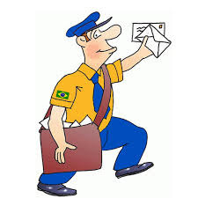
OLÁ QUERIDOS ALUNOS (AS)!

ESTE MÊS VAI SER DE MUITAS SURPRESAS...
PARA DEIXAR NOSSAS ATIVIDADES MAIS INTERESSANTES CONVIDEI UM CARTEIRO PARA SER O
MENSAGEIRO DE NOSSAS TAREFAS NESTE MÊS.
BOM TRABALHO! UM ABRAÇO PROFª ELIANE.

ATIVIDADES DE LÍNGUA PORTUGUESA

HORA DA LEITURA!
PARA INICIAR A NOSSA SEQUÊNCIA DE ESTUDOS VAMOS OUVIR A
HISTÓRIA DO LIVRO
DEJANET E ALLAN AHLBERG.
DEPOIS INICIAREMOS AS NOSSAS ATIVIDADES.
ASSISTA AO VÍDEO DA HISTÓRIA “O CARTEIRO CHEGOU”

https://www.youtube.com/watch?v=X6XakzbOt0Q

1-INTERPRETANDO O TEXTO:
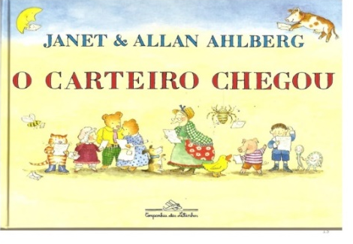
A)A PARTIR DA IMAGEM DA CAPA DO
LIVRO E O TÍTULO QUAL SERÁ O ASSUNTO APRESENTADO NESSA HISTÓRIA?
_____________________________________________________________

B) VOCÊ CONHECE ALGUNS PERSONAGENS QUE APARECEM NA CAPA DO LIVRO? QUAIS?
__________________________________________________________________________________________________________________________________________

C) QUEM É O PERSONAGEM PRINCIPAL DA HISTÓRIA, E COMO DESCREVEM ELE NA PRIMEIRA PÁGINA DO LIVRO?
R:___________________________________________________________________
D) DE ACORDO COM A PRIMEIRA PÁGINA DA HISTÓRIA, PARA QUEM O CARTEIRO ENTREGOU A PRIMEIRA CARTA?
R: ___________________________________________________________________
E) O QUE A FAMÍLIA URSO SERVIU AO CARTEIRO, ENQUANTO LERAM A CARTA?
R:____________________________________________________________

F) COMO AS CARTAS CHEGAM AO CARTEIRO?
R:___________________________________________________________________

G) O QUE PRECISA TER NA CARTA PARA SABER AONDE ENTREGÁ-LA?
R:___________________________________________________________________

H) AS CARTAS ERAM IGUAIS? POR QUÊ?
R:__________________________________________________________________

2-NUMERE DE ACORDO COM A ORDEM CORRETA AS ENTREGAS DAS CARTAS:
( )BRUXA MALVADA
( )CINDERELA
( )TRÊS URSOS
( )CACHINHOS DOURADOS
( )GIGANTE
( )LOBO MAU

3-RECORTE E COLE OS PERSONAGENS NA ORDEM EM QUE O CARTEIRO FEZ A ENTREGA DAS CARTAS:

4-RECORTE AS FIGURAS DOS PERSONAGENS E MONTE AS PALAVRAS:

COLE A ATIVIDADE 4 AQUI

GÊNERO TEXTUAL CARTA:
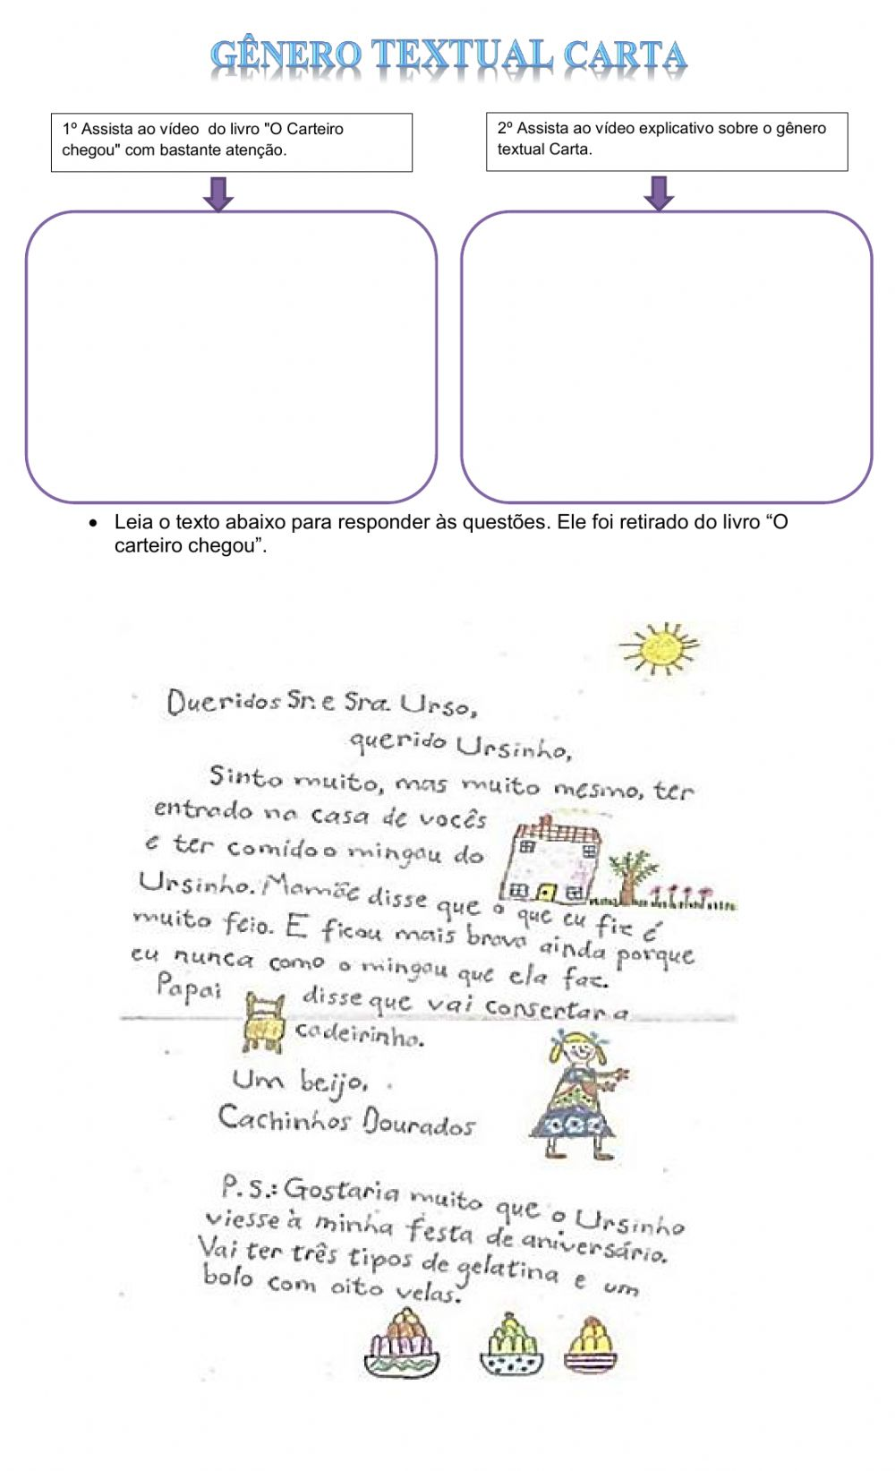
5-SEGUNDO A CARTA, QUAL ERA O ASSUNTO QUE CACHINHOS DOURADOS ENVIOU PARA OS TRÊS PORQUINHOS?

( )UMA RECEITA DE MINGAU.
( ) PEDIDO DE DESCULPAS.
( )UMA CADEIRINHA NOVA.

ATIVIDADE AVALIATIVA:AGORA, RESPONDA A CARTA QUE CACHINHOS DOURADOS ESCREVEU PARA OS TRÊS URSOS:SERÁ QUE ELE ACEITOU O CONVITE?SEJA CRIATIVO .

